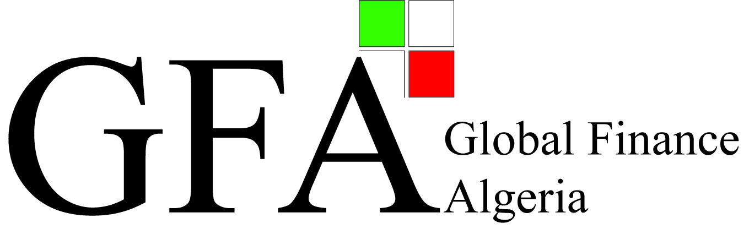
GFA sarl
GLOBAL FINANCE ALGERIA
Complexe Wakf Haï El Kiram
Rue Abdelkader MEZOUAR
contact@gfa.dz
www.gfa.dz

Bt 07 Tixerain, Birkhadem, Alger

Financial Training & Consulting Company

Ecole Agréée par l’Etat

Arrêté N°5044

Tél/Fax : +213 (0) 21 57 00 39

LE MARCHE DES BIENS ET SERVICES
Le : 09/10 Décembre 2018

Durée : 02 JOURS

Objectifs :

Positionnement du problème
•La science économique cherche à comprendre les relations entre production, consommation et répartition des richesses.
•Comment répartir les ressources disponibles entre les divers usages possibles ? Quels biens produire, comment les produire et pour qui ? Comment sont déterminés les prix ? Quels biens produire et en quelles quantités ? Qui prend les décisions économiques et par quel processus ?
•But :comprendre le comportement des agents économiques - les consommateurs, les producteurs et l’État - et à leurs interactions, notamment par l’intermédiaire du marché.
•Le cours portera sur le traitement de l’allocation des ressources dans une économie de marché avec propriété privée des moyens de production.

Population :

Ce séminaire est recommandé aux personnes suivantes :

Dirigeants d’entreprise, responsables opérationnels et aussi les étudiants.

Déroulement de la Formation :

- Support power point.
- Cahier d’exercices

Animateur :

Madame Ghania MESSAOUDI.
Consultante Formatrice

Coût de la formation :

- Frais DZD 22.000,00 HT/ Jour / Participant
- Annulation :
Toute demande d’annulation doit être faite par écrit (e-mail ou fax) 07 jours ouvrables avant la date de début des cours.

Programme de la Formation

Introduction
- La microéconomie, instrument d’analyse du marché
- Système économique et institutions
- Approches positives et normatives
- Microéconomie et macroéconomie

- Qu’est-ce qu’un marché ?
- La concurrence parfaite
- La concurrence imparfaite
- Prix nominaux, relatifs, réels et constants

- La loi de l’offre et de la demande
- Les courbes d’offre et de demande
- Le mécanisme de marché
- Équilibre partiel et équilibre général

